一、用例
原本训练流程：
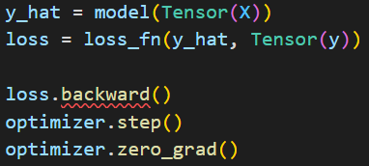
使用混合精度的训练流程：
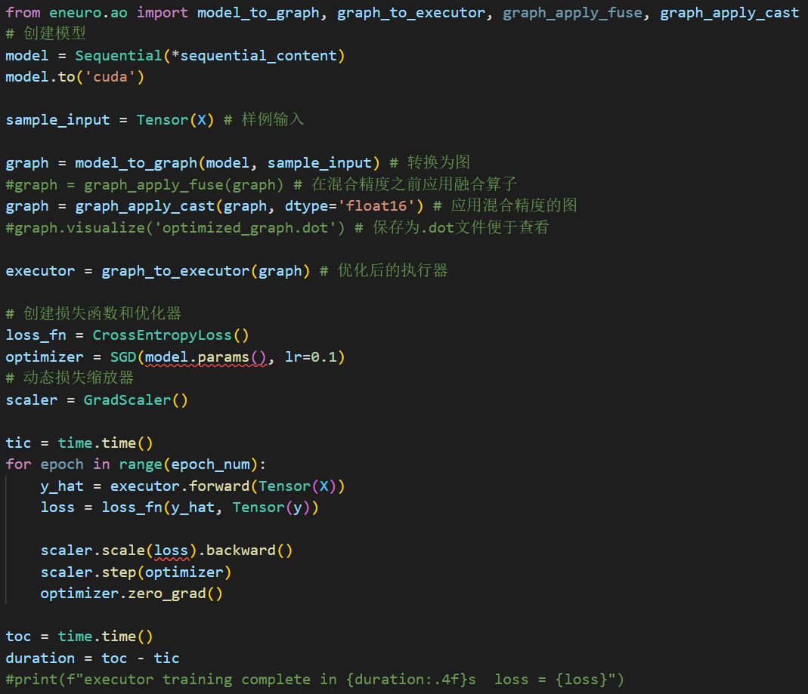

二、模块介绍
1. cast.py
AutoCastManager
混合精度管理器：提供对计算图应用混合精度的方法。

AutoCastManager. apply_cast(graph, dtype)
对计算图应用混合精度，在需要的位置插入Cast和DeCast算子。

GradScaler
动态损失缩放器，使梯度落入FP16的可表示范围内。

GradScaler.scale(loss)
增大梯度，防止下溢。

GradScaler. step(optimizer)
反缩放梯度并更新参数。
若检查到溢出，则本次梯度无效，缩小缩放倍数。
若未溢出，则还原梯度大小，正常更新。连续多次未溢出则增大缩放倍数。

2.functions.py
CastRigistry
注册自动精度
resist_cast: 需要保持高精度的算子，从目标dtype提高到np.float32
cancast: 可以降低精度的算子，降低精度至目标dtype
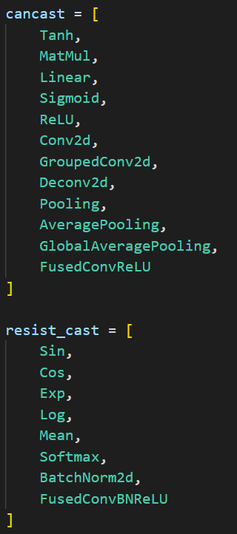

Cast
Function算子，降低精度
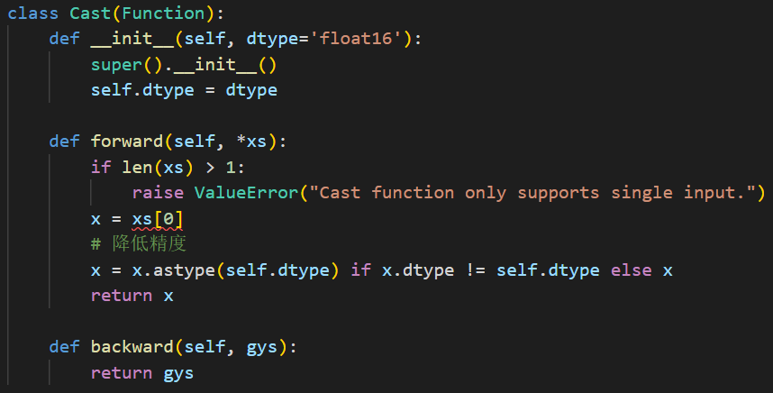

DeCast
Function算子，提高精度

3. graphoptimizer.py
GraphOptimizer. graph_apply_cast(graph, dtype)
面向用户的工具函数，在计算图中自动添加Cast/Decast算子。

GraphOptimizer. auto_optimize(model, sample_input)
自动将模型转换为静态计算图并应用融合算子与自动精度，返回图执行器。

